1. **Διαβάζω και συμπληρώνω η , οι ή ι:**

Το σκιουράκ___, ___ χελωνίτσα και το σπουργιτάκ___ αποφάσισαν να πάνε ένα ταξίδ___ στην πόλ___. Έγραψαν ένα γράμμα στους γονείς τους, ετοίμασαν τα σακίδιά τους και ξεκίνησαν με ένα μικρό καΐκ___ που βρήκαν στη λίμν___.

Όταν γύρισαν ___ μαμάδες και ___ μπαμπάδες τους στο σπίτ___, διάβασαν το γράμμα. Ανησύχησαν και ειδοποίησαν το χωριό. Αμέσως όλοι ___ κάτοικοι άρχισαν να ψάχνουν φωνάζοντας: «σκιουράκ___, χελωνάκ___, σπουργιτάκ___» πού είστε; Αλλά, ___ δυνατές φωνές τους δεν έβγαιναν έξω από το δάσος. Ακόμα και ___ λύκ___, ___ σκύλ___, ___ λαγ___ και ___ δράκ___ βοήθησαν.

Πέρασε ___ ώρα και ήρθε ___ νύχτα. Κανένας δεν μπορούσε να δει στο σκοτάδ___. Μόνο ___ κουκουβάγιες που βλέπουν πολύ καλά και μακριά τη νύχτα, έμειναν έξω και συνέχισαν να ψάχνουν…

1. **Διαβάζω και συμπληρώνω τον, των, της, τις:**

* Έμαθα ____ λέξεις ____ ορθογραφίας.
* Από ____ δρόμο ακούγονται οι φωνές ____ παιδιών.
* Η μαμά έβγαλε ____ πίτσες από ____ φούρνο ____ κουζίνας.
* Ο Μιχάλης έφτιαξε ____ ρόδες ____ ποδηλάτων.
* Η ξύστρα ____ Άννας είναι άσπρη.
* Ο Γιώργος ποτίζει ____ γλάστρες ____ γιαγιάς.
* Ο Κώστας τάισε ____ γάτες και ____ παπαγάλο.
* Είδα ____ τζίτζικα ανάμεσα στα φύλλα ____ δέντρων.

1. **Τι κάνω:**

* ……………………………………… με τη σκούπα.
* ……………………………………… με τη σφουγγαρίστρα.
* ……………………………………… με τα πινέλα.
* ……………………………………… τα λουλούδια με το λάστιχο.
* ……………………………………… με τη χτένα τον σκύλο.

1. **Συλλαβίζω τις λέξεις:**

|  |  |  |  |
| --- | --- | --- | --- |
| σημαία  καρέκλες  τιμόνι  πολυθρόνα | ση-μαί-α  …………………………….  …………………………….  ……………………………. | ιππότης  αγγούρια  συλλαβές  Μαριάννα | ιπ-πό-της  …………………………….  …………………………….  ……………………………. |

1. 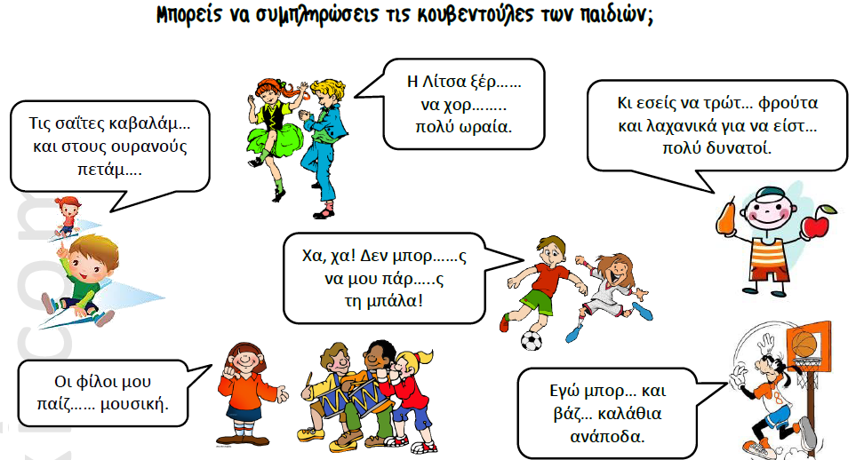 **Συμπληρώνω τα λόγια των παιδιών:**